Министерство науки и высшего образования Российской Федерации
Федеральное государственное бюджетное образовательное учреждение
высшего образования
«Тверской государственный технический университет»
(ТвГТУ)
Кафедра Программного обеспечения

Лабораторная работа №4
по дисциплине
«Структуры и алгоритмы обработки данных»

Выполнил:
Студент 2 курса
Группы Б.ПИН.ИИ.24.16
Левкин Д. А.

Проверил:
Мальков А.А

Тверь, 2025 г.
1. Постановка задачи
Модифицировать алгоритм простых вставок с использованием гистономического поиска (jump search + binary search) для нахождения позиции вставки. Эмпирически определить размер массива, при котором модификация становится эффективнее классической реализации.
2. Алгоритм решения
text
ФУНКЦИЯ GistInsertionSort(a):
ДЛЯ i ОТ 1 ДО длина(a)-1:
value = a[i]
left = 0
right = i-1

// Jump-search для приблизительного определения позиции
step = sqrt(i)
p = right
ПОКА p >= 0:
ЕСЛИ a[p] <= value:
left = p
ПРЕРВАТЬ
p = p - step

// Binary search для точного определения позиции
l = left
r = right
ПОКА l <= r:
mid = (l + r) / 2
ЕСЛИ a[mid] <= value:
l = mid + 1
ИНАЧЕ:
r = mid - 1

pos = l

// Сдвиг элементов и вставка
ДЛЯ j ОТ i ДО pos+1 В ОБРАТНОМ ПОРЯДКЕ:
a[j] = a[j-1]
a[pos] = value
3. Оценка временной эффективности
- Классическая сортировка вставками: O(n²)
- Модифицированная версия: O(n²) в худшем случае, но с лучшей константой
- Поиск позиции: O(√n + log n) вместо O(n)
4. Программный код
using System;

namespace Lab04_InsertionGistSearch
{
/// <summary>
/// Реализация модифицированной сортировки вставками
/// (jump search + binary search).
/// </summary>
public static class GistInsertionSorter
{
/// <summary>
/// Статистика алгоритма: сравнения и сдвиги.
/// </summary>
public struct SortResult
{
public int Comparisons;
public int Shifts;
}

/// <summary>
/// Выполняет сортировку массива.
/// </summary>
public static SortResult Sort(int[] a)
{
var r = new SortResult();

for (int i = 1; i < a.Length; i++)
{
int value = a[i];
int left = 0;
int right = i - 1;

// Jump-search
int step = (int)Math.Sqrt(i);
int p = right;

while (p >= 0)
{
r.Comparisons++;
if (a[p] <= value)
{
left = p;
break;
}
p -= step;
}
if (p < 0) left = 0;

// Binary search
int l = left;
int rgt = right;
while (l <= rgt)
{
int mid = (l + rgt) / 2;
r.Comparisons++;
if (a[mid] <= value)
l = mid + 1;
else
rgt = mid - 1;
}

int pos = l;

for (int j = i; j > pos; j--)
{
a[j] = a[j - 1];
r.Shifts++;
}
a[pos] = value;
}

return r;
}
}
}

5. Тестирование и результаты работы
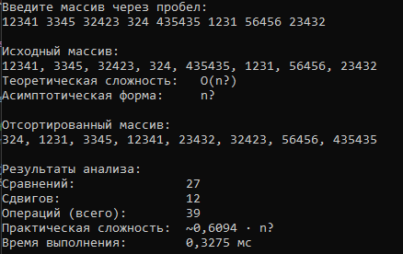
Рис. 1 «Результат выполнения программы»

